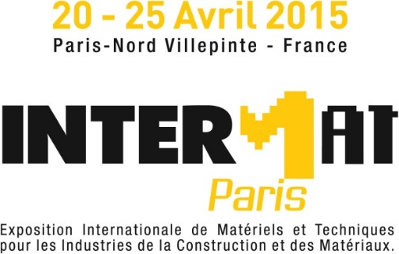
28 kwietnia 2015 r.
Komunikat prasowy: Bilans targów INTERMAT 2015

Dynamiczna edycja targów o zdecydowanie międzynarodowym charakterze!
10. edycja targów INTERMAT zakończyła się 25 kwietnia 2015 r. W ciągu 6 dni trwania imprezy odnotowano 183 000 wejść i 131 624 odwiedzających. Wynik ten stanowi lekki spadek (-8,5 %) w porównaniu z 2012 rokiem, kiedy zanotowano rekordową frekwencję, jest jednak satysfakcjonujący biorąc pod uwagę trudną sytuację gospodarczą.
Targi INTERMAT wzmocniły swój międzynarodowy charakter. 35% odwiedzających stanowili goście zagraniczni pochodzących ze 168 krajów, w tym z Bliskiego Wschodu, Afryki Północnej i Turcji, które były licznie reprezentowane podczas tegorocznej edycji.

Dla 1 410 wystawców (+ 5% vs 2012 r.) organizowane co trzy lata targi INTERMAT 2015 są znakomitą okazją do przygotowania się na przyszłość, dzięki silnej pozycji salonu na rynkach międzynarodowych, w szczególności w krajach strefy EMEA (Europy, Bliskiego Wchodu i Afryki) oraz za sprawą obecności na targach profesjonalistów odpowiedzialnych za realizację projektów inwestycyjnych, z których wiele zostało doprecyzowanych podczas trwania naszego salonu.

Dla Maryvonne Lanoë, Komisarza Generalnego Targów „Salon INTERMAT 2015 zapowiada powrót dobrej koniunktury na rynkach międzynarodowych. Obecność na targach wykwalifikowanych profesjonalistów, często odpowiedzialnych za ważne projekty infrastrukturalne sprawiła, że tegoroczna edycja była bardzo dynamiczna i pozwala z nadzieją patrzeć na przedstawicieli branży”.

Udana premiera salonu World of Concrete Europe
Pierwsza edycja salonu World of Concrete Europe zorganizowanego przez targi INTERMAT 2015 stanowiła wyjątkową witrynę sektora betonu, zgromadziła 200 wystawców prezentujących kompleksową ofertę z tej branży oraz wielu odwiedzających o różnych profilach. Ostateczne podsumowanie salonu, obecnie w przygotowaniu, pozwoli uzyskać informacje na temat kategorii odwiedzających.

Duża mobilizacja oficjalnych przedstawicieli z Francji i z innych krajów
Edycja INTERMAT 2015 została zainaugurowana przez pana Pierre’a Gattaza – prezesa MEDEF oraz pana Bruno Cavagné – prezesa Francuskiej Federacji Robót Publicznych (FNTP). Podczas tygodnia obfitującego w wydarzenia salon INTERMAT zorganizował trzy wyjątkowe dni z udziałem ambasadorów i oficjalnych delegacji z Turcji, Zjednoczonych Emiratów Arabskich i Algierii.

Liczne innowacje międzynarodowe
Targi INTERMAT 2015 stanowiły platformę prezentacji wielu innowacyjnych rozwiązań. Ponad 100 nowości i innowacji zostało zaprezentowanych na stoiskach wystawców. Najlepsze produkty otrzymały nagrodę Innovations Awards. Wyróżnienia zostały wręczone podczas gali, która odbyła się w styczniu br. w ramach wydarzenia
Pré-Intermat.

Badania i networking
Targi INTERMAT 2015 stanowią ważne źródło informacji oraz miejsce wymiany doświadczeń w ramach warsztatów, spotkań biznesowych i konferencji tematycznych (beton, wynajem sprzętu, rozbiórka, dystrybutorzy ze strefy EMEA).

Serwis prasowy: CLC Communications
Tel.: 00 33 1 42 93 04 04 - fax : 00 33 1 42 93 04 03 - www.clccom.com
Kontakt : Gilles Senneville (g.senneville@clccom.com), Christelle Maupetit (c.maupetit@clccom.com)
Zineb Arhla (z.arhla@clccom.com)

Przedstawiciel targów w Polsce:

Międzynarodowe Targi Francuskie
Ul. Chorzowska 49/5
04-696 Warszawa
promopol@it.pl
www.promosalons.pl

